RG3
RG3 è un prototipo di robot dotato di 2 gambe in grado di camminare, ruotare, sollevare e compiere altri movimenti. La capacità di reggere carichi elevati, fino a 100 Kg, è la buona stabilità dovuta alla particolare forma dei piedi lo rendono idoneo a diventare una piattaforma mobile da impiegare per svariati usi, non ultimo quello di mezzo personale di trasporto.

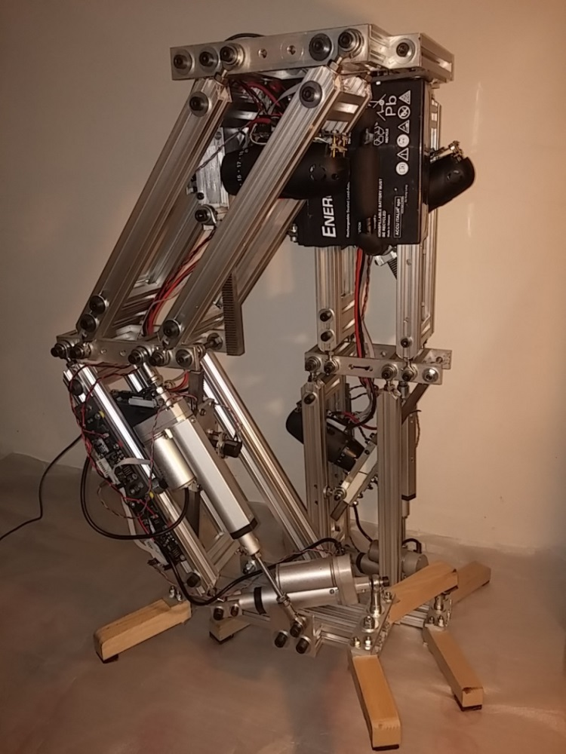
DATI TECNICI

Peso: 31 Kg
Altezza: 84-96 cm
Dimensioni piede: 42 x 36 cm
Batteria piombo: 12V 18Ah
Motori principali: 4 x 400 W
Motori ausiliari: 4 x 50 W
Autonomia: 2 h
Velocita: 0,5 Km/h
Rotazione: 6 °/sec
Capacità di carico: 100 Kg
Controllori: 8 x ADuC848

La struttura meccanica è realizzata con profili di alluminio imbullonati a formare 4 parallelepipedi parzialmente deformabili. Questa geometria consente di mantenere il piano di appoggio sempre parallelo al terreno e riduce il numero di attuatori necessari. Ogni motore è dotato di una scheda di controllo a microprocessore che oltre a pilotare in modalità PWM il motore in C.C. s ne controlla anche posizione, velocità e consumo. Per questi scopi dispone di potenziometro di posizione, encoder ottico a quadratura, e ulteriori input analogici e digitali. La connessione seriale verso PC consente il controllo del robot e il software, realizzato con Labview, permette anche di programmare sequenze di movimenti.

Al momento il progetto è ancora in fase di sviluppo e soggetto a continue modifiche e miglioramenti. Se sei interessato o per saperne di più scrivi a:
stefano.gustin@microsum.it www.microsum.it wiki.mittelab.org/progetti/stefano/rg3

